关于使用吉讯大学生职业测评与规划系统的说明
学生前台测评网址： | http://hebut.careersky.cn/jixun/Account/signIn | 温馨提示：2018级、2019级和2020级学生用户名和密码已在后台导入（学生用户名为学号，密码111111）
客户服务邮箱： | shengyakefu@beisen.com | 客户服务电话： | 400-635-6690
温馨提示：
●请您妥善保存好该测评系统的帐户信息，后台管理的用户名和密码谨防泄漏给他人；
●请您仔细阅读附件的使用手册说明，有助于您更好的熟悉该系统。
●系统分配权限只能精确到学院，所以请大家不要误删信息，大家有权限调整自己授课班级的学生信息。
●只有学生在平台激活账号后，大家才能在后台管理里看到相关信息。
●请提醒学生，注册时虽然班级是非必选项，但是为了方便归类分析，请通知学生务必填写班级
本测评系统使用时间：2020年2月14日-2025年10月

学生端操作流程：

将表中“学生前台测评网址”复制到浏览器（建议谷歌、IE浏览器、）——也可以通过移动端微信小程序登陆——小程序（下拉选择院校）——输入学号、初始密码（教师后台上传用户信息前提下）——登陆——激活账号完善个人信息

二、学生端登陆：

1、PC端登陆 —— 浏览器复制网址登陆
2、移动端登陆——二维码或微信小程序登陆

1.1学生PC端登陆界面：

按照图示3，将网址复制PC端浏览器，即可登录。
注意：建议不要用 手机浏览器以及从微信、QQ页面直接进入网页哦，这样会造成登录错误。请知晓！
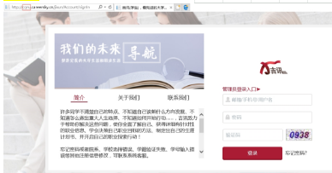
图示3

按照图示4，学生首次登陆，最开始的登录界面，建议学生完整填写手机号和邮箱，可以找回密码，还可以手机邮箱或者用户名登录哦!
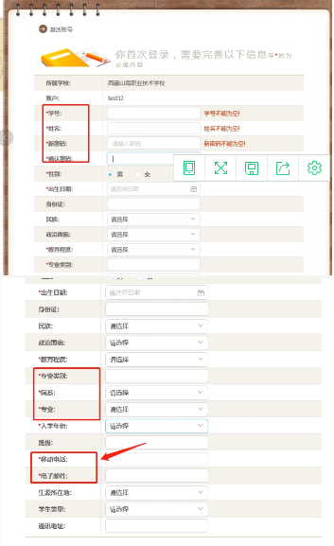

图示4

温馨提示：为了方便学生后期的登录顺利，教师端上传用户信息和院系信息需要完整，保证学生顺利激活！。

2.1学生移动端登陆界面——吉讯小程序：

1、搜微信小程序（图示5）——”北森吉讯测评系统“
2、扫描教师后台”移动端“模块二维码（附件）
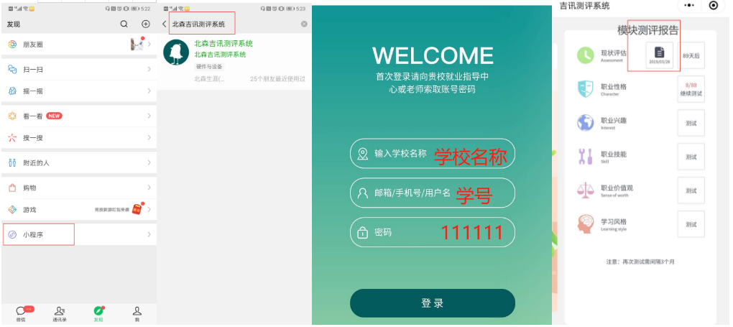 图示5

温馨提示：
1、微信小程序和PC端数据同步，可直接查看模块报告，完整的生涯计划书需在PC端查看和打印。
2、激活信息时保证一级级去选择，避免跳选，系统严格按照递进逻辑，尤其从教育程度开始，要一级级选
3、学生登陆时如果用网址登陆建议就用PC端浏览器；若用移动端登陆就用微信小程序登陆——北森吉讯测评系统。

小提示：为了保证操作和视觉的体验，不建议手机浏览器直接打开网页或者通过微信、QQ网址链接进入网页，兼容和显示不佳，腾讯平台有密码保护限制，可能会出现登陆失败哦~

